2019年 中考数学一轮复习 几何图形初步
一、选择题
如图，几何体的左视图是（ ）
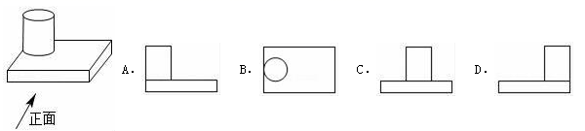
如图，一根长为10厘米的木棒，棒上有两个刻度，若把它作为尺子，量一次要量出一个长度，能量的长度共有( )
A．7个 B．6个 C．5个 D．4个
已知∠1=17°18′，∠2=17.18°，∠3=17.3°，下列说法正确的是( )
A．∠1=∠2 B．∠1=∠3 C．∠1＜∠2 D．∠2＞∠3
如果一个角α的度数为13°14'，那么关于x的方程$2α−x=\text{180}°−3x$的解为( )
A．76°46' B．76°86' C．86°56' D．166°46'
如图是一个正方体的表面展开图，若正方体中相对的面上的数或式子互为相反数，则2x＋y的值为（ ）
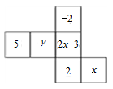
A．-1 B．0 C．-2 D．1
如图，点O在直线AB上，∠COB=∠DOE=90°，那么图中相等的角的对数和互余两角的对数分别为（ ）
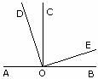
A．3；3 B．4；4 C．5；4 D．7；5
某测绘装置上一枚指针原来指向南偏西50º(如图所示), 把这枚指针按逆时针方向旋转$\frac{1}{4}$周, 则指针的指向为( )
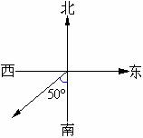
A．南偏东50º B．西偏北50º C．南偏东40º D．东南方向

在桌上摆着一个由若干个相同正方体组成的几何体，其主视图和左视图如图所示，设组成这个几何体的小正方体的最少个数为m，最多个数为n，下列正确的是（ ）
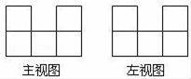
A．m=5，n=13 B．m=8，n=10 C．m=10，n=13 D．m=5，n=10
如图所示，B、C是线段AD上任意两点，M是AB的中点，N是CD中点，若MN=a，BC=b，则线段AD的长是( )
A．2(a﹣b) B．2a﹣b C．a+b D．a﹣b
如图，C、D是线段AB上两点，已知图中所有线段的长度都是正整数，且总和为29，则线段AB的长度是（ ）
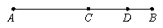
A．8 B．9 C．8或9 D．无法确定
如图，3AC=AB，4BD=AB，AE=CD，则CE=（ ）AB．
A． B． C． D．
图（1）是一个水平摆放的小正方体木块，图（2）、（3）是由这样的小正方体木块叠放而成，按照这样的规律继续叠放下去，至第七个叠放的图形中，小正方体木块总数是（ ）
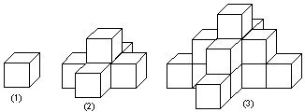
A．25 B．66 C．91 D．120
二 、填空题
若干桶方便面摆放在桌面上，如图所给出的是从不同方向看到的图形，从图形上可以看出这堆方便面共有 桶．
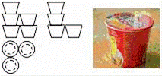
将一副三角板如图放置，若∠AOD=20°，则∠BOC的大小为 .
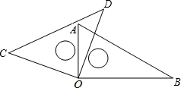
有一个圆形钟面，在7点30分时，时针与分针所成角的大小为 .
如图，AB、CD相交于点O，OE是∠AOC的平分线，∠BOD=70°，∠EOF=65°，则∠AOF的度数为 °.
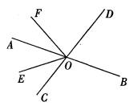
如下图，在已知角内画射线，画1条射线，图中共有 个角；画2条射线，图中共有 个角；画3条射线，图中共有 个角，求画n条射线所得的角的个数为 (用含n的式子表示)。
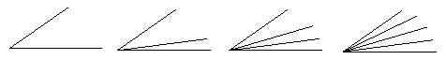
当n等于1，2，3…时，由白色小正方形和黑色小正方形组成的图形分别如图所示，则第n个图形中白色小正方形和黑色小正方形的个数总和等于 ．（用n表示，n是正整数）
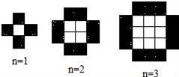
三、解答题
计算：180°-87°19′42″.

计算：27°56′24″÷3.

如图，已知OM是∠AOC的角平分线，ON是∠BOD的角平分线．
（1）如图1，若∠AOB=90°，∠COD=30°，求∠MON的度数；
（2）如图2，若∠AOB=120°，∠COD=20°，直接写出∠MON的度数；
（3）如图3，若∠AOB=α°，∠COD=β°，直接写出∠MON的度数．
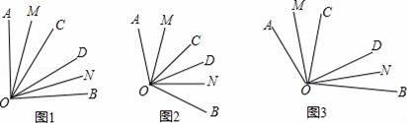

如图，∠AOB=∠COD=90°，OC平分∠AOB，∠BOD=3∠DOE．试求∠COE的度数．
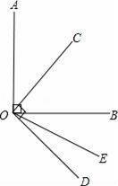

已知一个角的余角是这个角的补角的，求这个角.

如图1，若CO⊥AB，垂足为O，OE、OF分别平分∠AOC与∠BOC．求∠EOF的度数；
（2）如图2，若∠AOC=∠BOD=80°，OE、OF分别平分∠AOD与∠BOC．求∠EOF的度数；
（3）若∠AOC=∠BOD=α，将∠BOD绕点O旋转，使得射线OC与射线OD的夹角为β，OE、OF分别平分∠AOD与∠BOC．若α+β≤180°，α＞β，则∠EOC= ．（用含α与β的代数式表示）
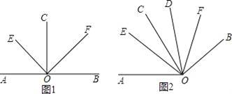

参考答案
C.
B
B
A；
A；
C；
C；
A．
B
C
C
C.
答案为：6；
答案为：160°.
答案为：45度；
答案为：30度；
答案为：3，6,10，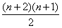
答案为：n²+4n．
原式=179°59′60″-87°19′42″=92°40′18″.
原式=27°54′144″÷3=9°18′48″.
解：∵OM是∠AOC的角平分线，∴∠COM=AOC．
∵ON是∠BOD的角平分线，∴∠DON=∠BOD，
∴∠MON=∠COM+∠COD+∠DON=∠AOC+∠COD+∠BOD=（∠AOC+∠BOD）+∠COD
=（∠AOB﹣∠COD）+∠COD=∠AOB﹣∠COD+∠COD=∠AOB+∠COD=∠AOB+∠COD）
①∵∠AOB=90°，∠COD=30°，∴∠MON=（∠AOB+∠COD）=（90°+30°）=60°，
②∵∠AOB=120°，∠COD=20°，∴∠MON=（∠AOB+∠COD）=（120°+20°）=140°，
②∵∠AOB=α°，∠COD=β°，∴∠MON=（∠AOB+∠COD）=（α°+β°）．
解：∵∠AOB=90°，OC平分∠AOB∴∠BOC=∠AOB=45°
∵∠BOD=∠COD﹣∠BOC=90°﹣45°=45°，∠BOD=3∠DOE；
∴∠DOE=15°，∴∠COE=∠COD﹣∠DOE=90°﹣15°=75°；故答案为75°．
解：设这个角的度数是x°，根据题意得：90﹣x=，解得：x=60，
答：这个角的度数是60度.

解：（1）∵CO⊥AB，∴∠AOC=∠BOC=90°，
∵OE平分∠AOC，∴∠EOC=∠AOC=×90°=45°，
∵OF平分∠BOC，∴∠COF=∠BOC=×90°=45°，∠EOF=∠EOC+∠COF=45°+45°=90°；
（2）∵OE平分∠AOD，∴∠EOD=∠AOD=×（80+β）=40+β，
∵OF平分∠BOC，∴∠COF=∠BOC=×（80+β）=40+β，
∠COE=∠EOD﹣∠COD=40+β﹣β=40﹣β；∠EOF=∠COE+∠COF=40﹣β+40+β=80°；
（3）如图2，∵∠AOC=∠BOD=α，∠COD=β，∴∠AOD=α+β，
∵OE平分∠AOD，∴∠DOE=（α+β），
∴∠COE=∠DOE﹣∠COD=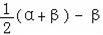=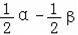，
如图3，∵∠AOC=∠BOD=α，∠COD=β，∴∠AOD=α+β，
∵OE平分∠AOD，∴∠DOE=（α﹣β），∴∠COE=∠DOE+∠COD=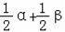．
综上所述：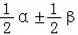，故答案为：．
